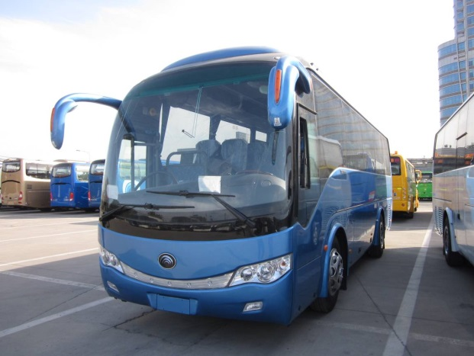

Техническая спецификация модели ZK6899HA

Параметры контура
Габаритные размеры (mm) ：9025х2480х3330
Колесная база (mm)：4300
Минимальный клиренс (mm)：205
Параметры двигателя
Модель двигателя：Cummins ISBe +225
Тип двигателя：дизельный с турбонаддувом и промежуточным охлаждением воздуха, 6-цилиндровый рядный, с водяным охлаждением
Объём(л)：6,7
Максимальный крутящий момент (Н.m/rpm)：835.7/ 1500
Тип топлива：автомобильный дизель
Рабочие характеристики
Максимальная скорость (km/ч)：115
Ёмкость топливного бака（л）：200
Спецификация шасси
Сцепление: «Sachs», модель GMF395 с дистанционным пневмогидравлическим приводом, производство Германия
Коробка передачи: QJ S6-100, механическая, 6-ступенчатая
Подвеска: Пневматическая, гидравлические амортизаторы двойного действия
Рулевая система: ZF8090 ГУР, рулевая колодка регулируется по высоте и углу наклона
Тормозная система: Двухконтурная пневматическая, барабанная; рычаги автоматической регулировки тормозных зазоров марки «Haldex», ABS/ ASR «Wabco»,стояночный тормоз; осушитель воздуха «Wabco»
Шина: Бескамерные, «Double Coin», 10 R22,5
Электроцепь:24в,однопроводная с отрицательным заземлением
Пусковое устройство: 24в , 5.5kW
Аккумулятор/генератор: 150Ah2,140A +120A
Конструкция кузова: Полунесущая конструкция, цельнолистовая обшивка, алюминиевые люки багажного отделения. Кузов и шасси полностью обработаны по технологии электрофореза
Внутренняя отделка: Цельная панель вентиляции и освещения для чтения, багажные полки, подготовка для установки DVD (громкоговорители с разводкой, 15" ж/к дисплей в передней части салона), 2 потолочных люка, 2 круглых вентилятора на крыше，диспенсер (охлаждённая + горячая вода)
Двери: 2 пассажирские двери: электроуправляемые, пневматические, одностворчатые; открываются наружу; оснащены устройством защиты от защемления
Окна: Тонированные боковые стеклопакеты. Занавески в салоне, солнцезащитная штора и сдвижная форточка с двойными стёклами для водителя
Сидения для пассажиров: 35+1+1,Механизм изменения наклона спинки; подлокотники со стороны прохода; смещение сидений к центру прохода
Система кондиционирования воздуха: Неавтономный Кондиционер верхнего расположения
Система отопления: Автономный отопитель Spheros; 6 конвекторов с принудительным обдувом и раздельным управлением; отопление места водителя и ступеней.
Зеркала заднего вида: Электроуправляемые, с подогревом, обтекаемой формы
Фары: Блокфара головного освещения, противотуманные фары; верхние (сзади и спереди) и боковые габаритные огни; дополнительный стоп сигнал, салонное освещение, «ночной свет»
Гарантия – 2 года (1год полностью+1 год на силовую линию) или 150 000км. пробега, (что наступит раньше)
Место поставки: г. Краснодар, ул. Новороссийская 15

Цена в указанной комплектации 103 000 USD.
Оплата по курсу ЦБ на день оплаты
Цена действительно до 29.02.2016г

